Didaktický test
PODMIENKA IF, CYKLUS S PODMIENKOU, VLASTNÉ BLOKY BEZ PARAMETRA

Úloha 1

Zadanie úlohy
Vyber si ľubovoľnú postavu a naprogramuj ju tak, aby vykreslila útvar zobrazený na obrázku. (Všetky trojuholníky na obrázku sú rovnostranné). Výsledný súbor pomenuj Priezvisko_písomka.sb3 a ulož do priečinka Písomky.

Úloha 2

Zadanie úlohy

Na scéne sa nachádza postava Lopta a Apple. Postave Lopta sme vložili kód, ktorý je zobrazený na obrázku vľavo. Výsledkom priebehu programu je scéna, ktorá sa nachádza na obrázku vpravo. Odpovedz na otázky nachádzajúce sa pod obrázkami.

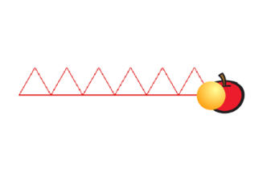

- Akú celkovú dráhu prejde postava Lopta počas priebehu programu? ....................................

- Čo vykreslí program, ak z jeho bloku s názvom útvar odstránime príkaz dopredu 50 ?

......................................
- Čo vykreslí program ak príkaz dopredu 50 odstránime z cyklu s podmienkou?

......................................

Úloha 3

Zadanie úlohy
Pospájaj čiarami jednotlivé kódy so správnym zobrazením toho, čo vykreslia.

